Подборка заданий по теме: «Извлечение информации из диаграмм и таблиц, использование и интерпретация данных»

1. В таблице приведены нормативы по бегу на 30 метров для учащихся 9-х классов.
 | Мальчики |  |  | Девочки
Отметка | «5» | «4» | «3» | «5» | «4» | «3»
Время, секунды | 4,6 | 4,9 | 5,3 | 5,0 | 5,5 | 5,9
Какую отметку получит девочка, пробежавшая эту дистанцию за 5,36 секунды?
В ответе укажите номер правильного варианта.
1) Отметка «5».
2) Отметка «4».
3) Отметка «3».
4) Норматив не выполнен.
Ответ: 2

2. В таблице даны рекомендуемые суточные нормы потребления (в г/сутки) жиров, белков и углеводов детьми от 1 года до 14 лет и взрослыми.
Вещество | Дети от 1 года до 14 лет | Мужчины | Женщины
Жиры | 40−97 | 70−154 | 60−102
Белки | 36−87 | 65−117 | 58−87
Углеводы | 170−420 | 257−586
Какой вывод о суточном потреблении жиров 8-летним мальчиком можно сделать, если по подсчётам диетолога в среднем за сутки он потребляет 90 г жиров?
В ответе укажите номер правильного варианта.

1) Потребление в норме.
2) Потребление выше рекомендуемой нормы.
3) Потребление ниже рекомендуемой нормы.
4) В таблице недостаточно данных.
Ответ: 1

3. Куриные яйца в зависимости от их массы подразделяют на пять категорий: высшая, отборная, первая, вторая и третья. Используя данные, представленные в таблице, определите, к какой категории относится яйцо, массой 65,8 г.
Категория | Масса одного яйца, г
Высшая | 75,0 и выше
Отборная | 65,0 − 74,9
Первая | 55,0 − 64,9
Вторая | 45,0 — 54,9
Третья | 35,0 — 44,9
В ответе укажите номер правильного варианта.
1) Высшая
2) Отборная
3) Первая
4) Вторая
Ответ: 2

4. В таблице представлены нормативы по технике чтения в 3 классе.
Отметка | Количество прочитанных слов минуту
 | Первое полугодие учебного года | Второе полугодие учебного года
«2» | 59 и менее | 69 и менее
«3» | 60−69 | 70−79
«4» | 70−79 | 80−89
«5» | 89 и более | 99 и более
Какую отметку получит третьеклассник, прочитавший в апреле 68 слов за минуту?
В ответе укажите номер правильного варианта.
1) «2»
2) «3»
3) «4»
4) «5»
Ответ: 1

5. В таблице приведены результаты двух полуфинальных забегов на дистанцию 60 м. В финальном забеге 6 участников. Из каждого полуфинала в финал выходят два спортсмена, показавших первый и второй результаты. К ним добавляют еще двух спортсменов, показавших лучшее время среди всех остальных участников полуфиналов.

 | Полуфинал 1 |  |  |  | Полуфинал 2
Номер спортсмена | 1 | 2 | 3 | 4 | 5 | 6 | 7 | 8
Время, с | 6,93 | 6,98 | 7,03 | 6,89 | 7,02 | 6,97 | 7,01 | 7,08
Место в забеге

Запишите в ответ номера спортсменов, не попавших в финал.
Ответ: 38.
6. В таблице приведены размеры штрафов за превышение максимальной разрешённой скорости, зафиксированное с помощью средств автоматической фиксации, установленных на территории России на 1 января 2013 года.
Превышение скорости, км/ч | 11 − 20 | 21 − 40 | 41 − 60 | 61 и более
Размер штрафа, руб. | 100 | 300 | 1000 | 2500
Какой штраф должен заплатить владелец автомобиля, зафиксированная скорость которого составила 175 км/ч на участке дороги с максимальной разрешённой скоростью 110 км/ч?
В ответе укажите номер правильного варианта.
1) 100 рублей
2) 300 рублей
3) 1000 рублей
4) 2500 рублей
Ответ: 4

7. В таблице представлены налоговые ставки на автомобили в Москве с 1 января 2013 года.

Мощность автомобиля  (в л. с.*) | Налоговая ставка  (в руб. за л. с. в год)
не более 70 | 0
71—100 | 12
101—125 | 25
126—150 | 35
151—175 | 45
176—200 | 50
201—225 | 65
226—250 | 75
свыше 250 | 150

*л. с. — лошадиная сила

Сколько рублей должен заплатить владелец автомобиля мощностью 185 л. с. в качестве налога за один год?
В ответе укажите номер правильного варианта.

1) 45
2) 50
3) 8000
4) 9250
Ответ: 4

8. В таблице даны результаты забега мальчиков 8 класса на дистанцию 60 м. Зачет выставляется при условии, что показан результат не хуже 10,5 с.

Номер дорожки | I | II | III | IV
Время (в с) | 10,6 | 9,7 | 10,1 | 11,4

Укажите номера дорожек, по которым бежали мальчики, получившие зачет.
В ответе укажите номер правильного варианта.

1) только I
2) только II
3) I, IV
4) II, III
Ответ: 4

Подготовка к контрольной работе по темам:
«Представление данных. Описательная статистика»
(было дано в качестве ДЗ)
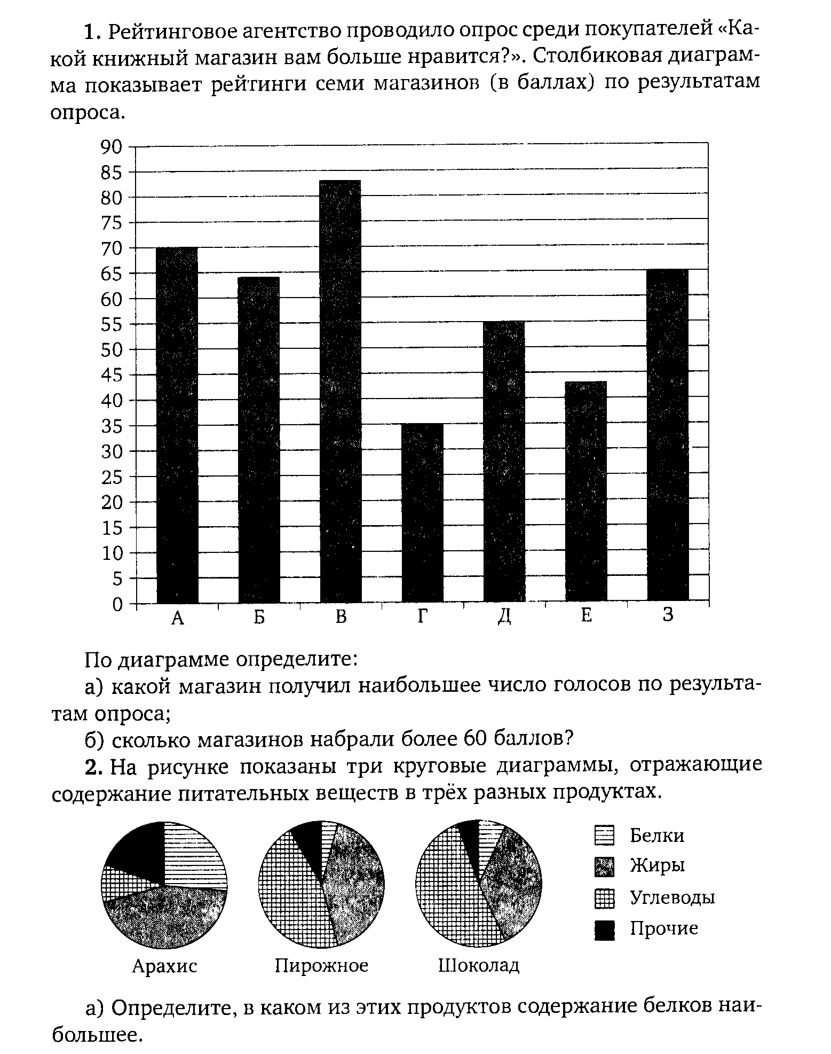

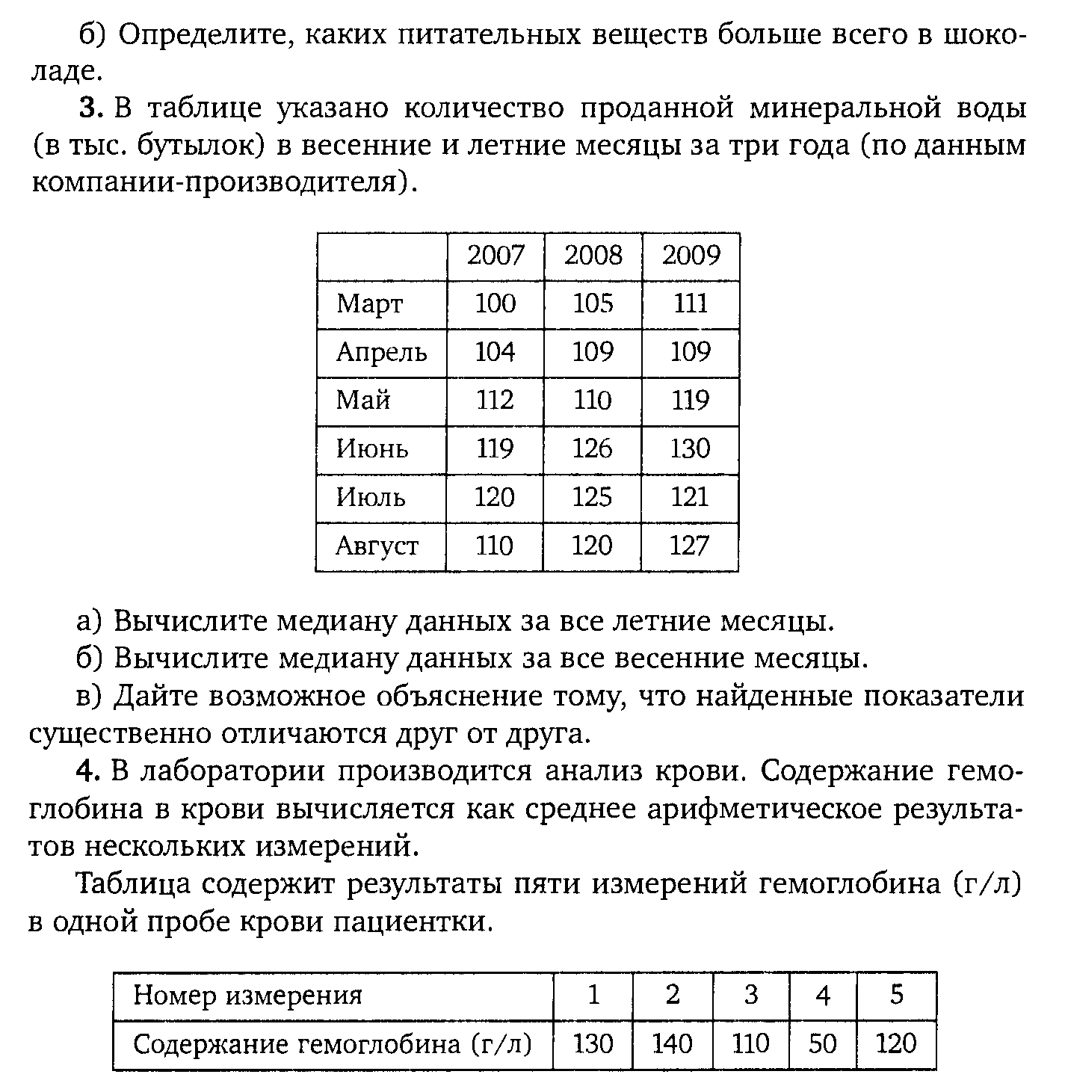
Найдите: а) размах измерений, б) среднее арифметическое измерений,
в) медиану измерений, г) моду измерений.

Нормальное содержание гемоглобина в крови у женщин 120 – 150 г/л.
д) можно ли считать, что у данной пациентки нормальное содержание гемоглобина, если сравнивать норму со средним арифметическим измерений?
е) можно ли считать, что у данной пациентки нормальное содержание гемоглобина, если сравнивать норму с медианой измерений?

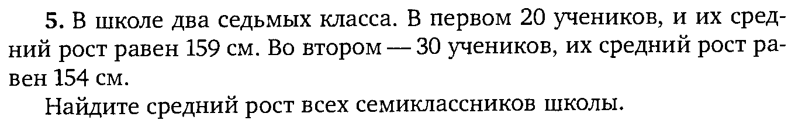
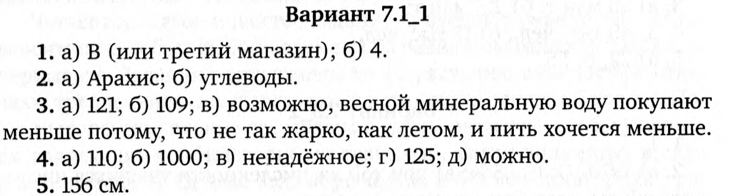

Задание 4 изменено, так как дисперсию не изучали

1 вариант Контрольная работа по темам:
«Представление данных. Описательная статистика»

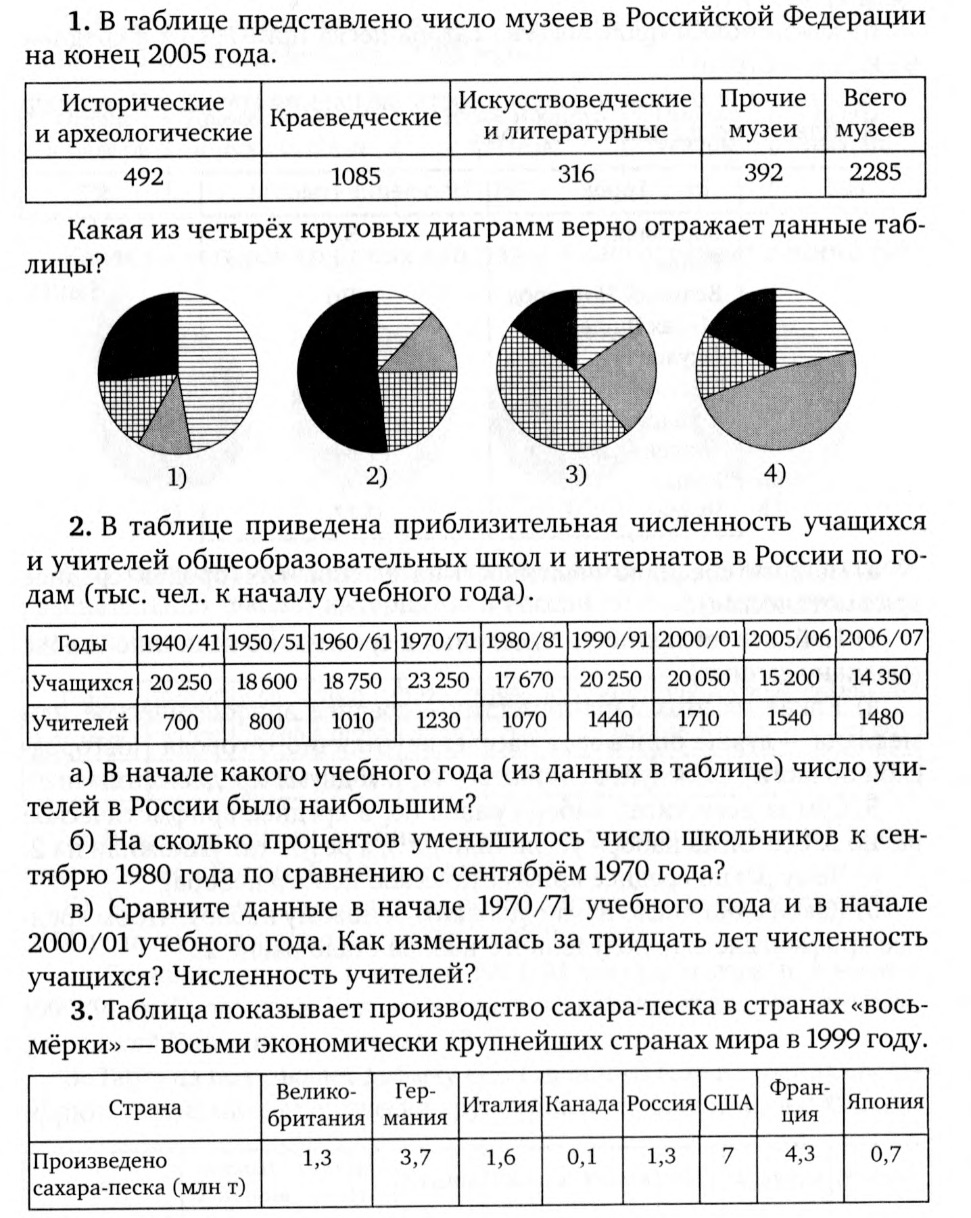
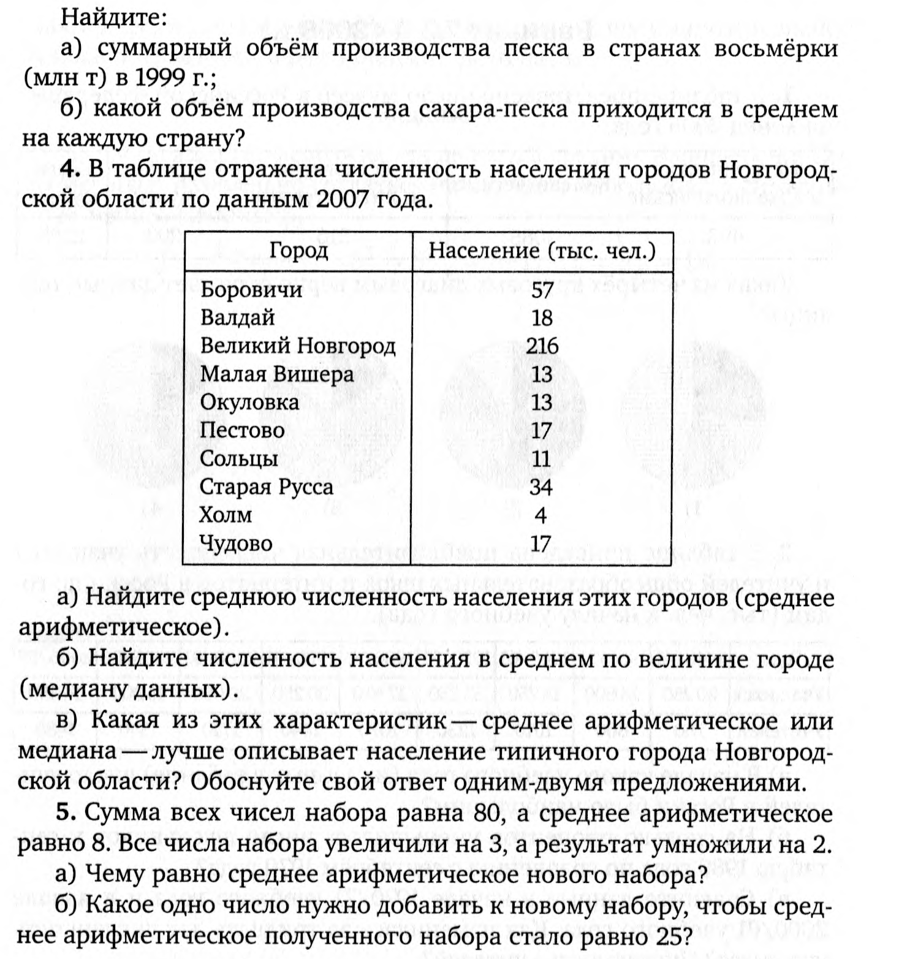

2 вариант Контрольная работа по темам:
«Представление данных. Описательная статистика»